Data | 09.06.2020
Imię i nazwisko nauczyciela | Anna Mikuś
Temat zajęć | Sposoby ochrony przyrody
Cele lekcji | - poznam przykłady form ochrony przyrody;  - dowiem się, na czym polega ochrona obszarowa, gatunkowa  i indywidualna
Podstawa programowa | Wymagania szczegółowe: VIII.5
NaCoBeZu:  - na co należy zwrócić uwagę?  - co jest najważniejsze?  - co należy zapamiętać? | Zwróć uwagę na konieczność ochrony przyrody; jej różne formy  w Polsce oraz na konieczność ich stosowania dla zachowania gatunków  i ekosystemów.
Przebieg lekcji | - Dzień dobry, podczas dzisiejszych zajęć przypomnimy sobie,  w jaki sposób chronimy przyrodę w Polsce. Zapisz temat  i cele lekcji.  - Zastanów się, jakie są cele ochrony przyrody – wykonaj na dobry początek zad. 1 ze str. 90 w zeszycie ćwiczeń.  - Zapisz w zeszycie: Wyróżniamy ochronę obszarową (parki narodowe, parki krajobrazowe i rezerwaty przyrody), indywidualną (pomniki przyrody, stanowiska dokumentacyjne i użytki ekologiczne)  oraz gatunkową (gatunki rzadkie lub zagrożone wyginięciem)  wraz z ochroną ich siedlisk.  - Zapoznaj się z informacjami w podręczniku na ten temat, a następnie wykonaj zadania:  - Jakie parki narodowe zaznaczono na mapie numerami od 1 – 23.  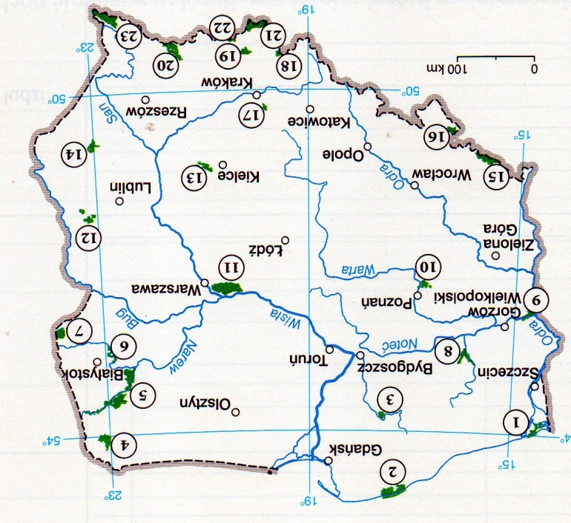  Źródło: Książka nauczyciela- Nowa Era  - Zapisz w zeszycie: Ochrona gatunkowa może być ścisła  (nie wolno wykorzystywać gospodarczo gatunków chronionych przez cały rok) lub częściowa (gdzie możliwe jest gospodarcze wykorzystanie gatunków chronionych w pewnym stopniu,  co jest określone przez przepisy).  - Zastanów się i wykonaj zadania dotyczące ochrony przyrody.  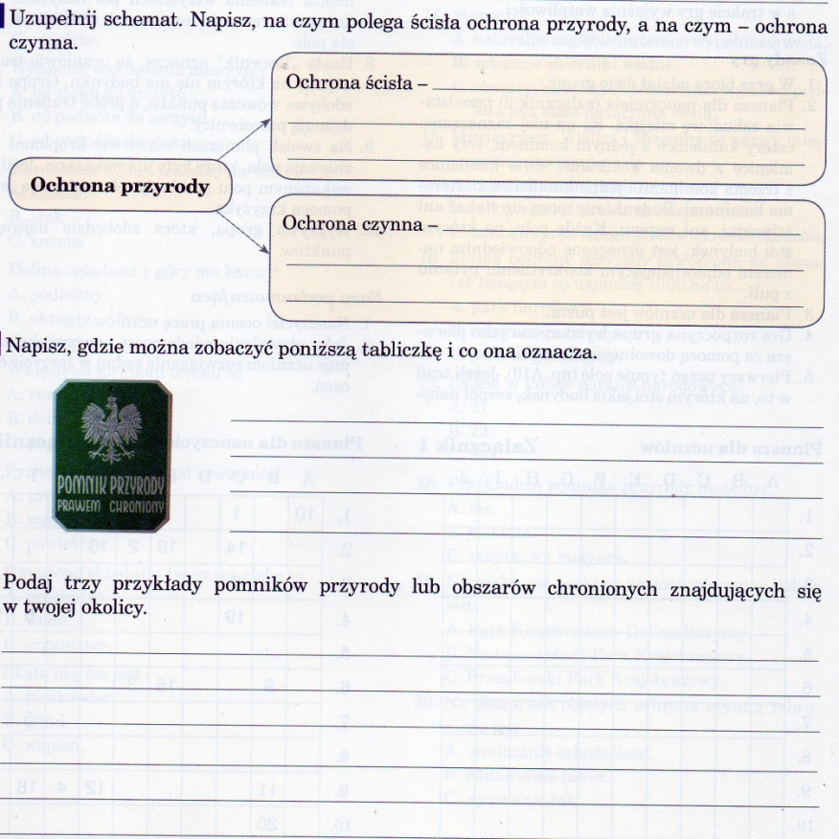  - Ochrona przyrody może być czynna (korytarze ekologiczne dla zwierząt, zakładanie sztucznych gniazd, dokarmianie zwierząt, koszenie łąk, likwidacja gatunków inwazyjnych, odtwarzanie liczebności gatunków zagrożonych) lub bierna (zakaz działalności człowieka). Wykonaj teraz zadanie 6 na str. 92 w ćwiczeniach, aby podsumować to zagadnienie.
Ewaluacja  (informacja zwrotna) | Sprawdź, czy potrafisz:  - Podać 3 formy ochrony przyrody,  - Wyjaśnić, w jakim celu człowiek chroni przyrodę,  -podać nazwy co najmniej 10 parków narodowych.
BRAK ZADAŃ  DO OCENY | Uwaga!  Po dzisiejszej lekcji nie musisz niczego przesyłać do nauczyciela.
PRZEŚLIJ  DO NAUCZYCIELA  Te zadania będą podlegały ocenie | Zadanie tylko dla chętnych:  Wykonaj zad. 8 dla dociekliwych ze str. 93– pisemnie w ćwiczeniach  lub w zeszycie. Prześlij zdjęcie swojej pracy na adres:  anna.mikus@kliniska.edu.pl
UWAGI | Czas na wykonanie zadań:09.06.2020 –12.06.2020 Życzę miłej pracy!

